附件1：
广州大学大学生创新训练项目
申 报 书
项目名称 | 基于AI智能分析的工程项目精细化运维管理研究
项目负责人 | 洪佳雅 | 联系电话 | 13543168430
所在学院 | 管理学院
学号 | 32365400076 | 专业班级 | 工程（创）234
指导教师 | 王东
E-mail | 32365400076@e.gzhu.edu.cn
申请日期 | 2025年 2 月
项目期限 | 2026年12月
广州大学
基本情况
项目名称 | 基于AI智能分析的工程项目精细化运维管理研究
项目来源 | ☑ A、来源于科技前沿或产业一线、具有一定创新性的基础研究课题或有针对性的应用研究项目  □ B、具有创新性的设计或制作类项目  □ C、开放实验室、实习实训基地中探索的综合性、设计性、创新性实验与训练项目  注：鼓励面向粤港澳大湾区重大战略需求和学校发展需要的项目；鼓励面向新兴边缘学科研究和跨学科的交叉研究项目。
申请金额 | 10000元 | 项目期限 | 1年期 | 拟申报项目级别 |  | 国家级
负责人 | 洪佳雅 | 性别 | 女 | 民族 | 汉 | 出生年月 | 2005年11月
学号 | 32365400076 | 联系电话 | 手机： 13543168430
指导教师 | 王东 | 联系电话 | 手机： 13928786658
项目简介 |  | 本项目聚焦人工智能技术与工程项目运维管理的深度融合创新，致力于构建智能化工程运维管理新模式。重点突破传统工程管理存在的"数据割裂分析难、外部风险响应慢、动态管控不精准"等痛点，建立覆盖政策法规、环境气候、供应链波动等风险因子，以及进度、成本、质量等内部管控指标的智能分析体系。项目成果将推动工程管理从经验驱动向数据智能驱动转型，并以其低成本、开源的优势被广泛应用为新型基础设施建设提供智能化管理解决方案。
负责人曾经参与科研的情况 |  | 入学以来正处于积极探索学术兴趣与夯实专业基础的阶段
指导教师承担科研课题情况 |  | [1]2022.9-2024.12, “共同富裕下生鲜农产品供应链定价与补贴策略研究”, 广东省哲学社科规划一般项目, 项目编号：GD22CGL22， 主持，在研  [2]2023.1-2024.12, “基于消费者选择行为的新零售平台市场模式运营策略研究”, 广州市高校科技类重点项目，项目编号：202235322， 主持，在研  [3]2020.1-2023.12, “PPP模式下粤港澳大湾区建筑废弃物资源化产业多主体风险分担机制研究”, 广东省哲学社科规划一般项目, 项目编号：GD19CGL23， 主要参与人（第二），在研  [4]2019.1-2021.12, “新零售下消费者渠道行为演化和路径选择机制研究”，国家自然科学基金青年项目，项目编号：71801059，主持，已结题  [5]2019.01-2021.12, “基于用户感知的共享单车企业营销策略研究”， 国家自然科学基金青年项目，项目编号：71801056，主要参与人（第一），已结题  [6]2019.01-2022.12, “融合多源大数据和ABM的轨道交通出行精细化模拟”， 国家自然科学基金面上项目，项目编号：41871290，主要参与人（第二），已结题  [7]2017.1-2019.12,“面向社区电子商务的关键分类技术与方法优化研究”， 广东省“十三五”社科规划学科共建项目，项目编号：GD16XGL38，主持，已结题  [8]2015.8-2018.8,“在线社会网络信息可信度及其扩散对公司信息披露行为的影响研究”， 广东省自然科学基金项目，项目编号：2015A030310506，主持，已结题  [9]2018.9-2020.1, “基于用户感知的共享单车企业社会交互营销策略研究”，广州市社科联2018年度羊城学人项目，项目编号：18QNXR34，主持，已结题（合格）  [10]2016.06-2018.12,“面向在线社会网络公司信息披露行为研究”， 广州市“十二五”社科规划项目，项目编号：2016GZQN32，主持，已结题（良好）  [11]2019.12-2021.12, “PPP模式下粤港澳大湾区建筑废弃物资源化产业多主体风险分担机制研究”， 2019年度广东省哲学社会科学规划项目，项目编号：GD19CGL23，主要参与人（第二），在研  [12]2014.05-2016.05,“基于综合效益最大化的‘三旧改造’模式研究”，广州市社科规划办项目，项目编号：14Q06，主要参与人，已结题  [13] 2018.06-2018.11,“招投标交易数据在工程建设过程管理的应用与协同研究”,委托单位：北京市建设工程发包承包交易中心，参与，已结题  [14] 2016.01-2017.06,“广州市轨道交通十一号线建设需求与融资结构分析咨询服务”,委托单位：广州地铁建设集团有限公司，项目编号:HT160103
指导教师对本项目的支持情况 |  | 指导老师具备一定的科研基础和能力，主持或作为主要参与人承担国家级、省部级和各类纵向科研项目19项，发表SCI/SSCI检索期刊论文40余篇，有丰富的科研项目和论文指导经验，能够从时间和精力上全方位支持学生的工作。
项目组主要成员 | 姓名 | 学号 | 学院 | 专业班级 | 联系电话 | 项目分工
 | 洪佳雅 | 32365400076 | 管理学院 | 工程管理  工程（创）234 | 13543168430 | 项目进程安排，制定ddl,协调每一项工作，答辩，哪里需要去哪里
 | 钟政燊 | 32365400009 | 管理学院 | 工程管理  工程（创）234 | 13536507229 | 查阅资料，负责文书，调研，背景类
 | 叶嘉诚 | 32365400025 | 管理学院 | 工程管理  工程（创）234 | 13902671472 | 辅助ppt,写答辩词，辅助项目进程，前期属于自由人
 | 胡晓艺 | 32365400029 | 管理学院 | 工程管理  工程（创）234 | 15218990437 | 撰写相关资料及论文，辅助主文书主体与框架
 | 张佳煊 | 32365400012 | 管理学院 | 工程管理  工程（创）234 | 18122676520 | 负责ppt，画图：流程图，数据可视化图表等
指导教师 | 姓名 | 工号 | 学院/单位 | 职称 | 联系电话 | 电子邮件
 | 王东 | 103658 | 管理学院 | 教授 | 13928786658 | wangdong@gzhu.edu.cn

二、 立项依据与研究内容（可加页）
（一）研究背景与意义
（1）研究背景
随着全球产业向数字化、智能化的转型，传统的工程项目运维效率较低、人工依赖度高、运维成本高、数据“脏乱差”、风险识别与防范不完全、监管追踪不及时等问题凸显。同时近期deepseek新模型以其高效率、低成本、开源的优势震撼市场，引发我们对于AI技术解决这些行业痛点的思考。本项目旨在充分了解目前工程项目运维的行业背景的情况下，分析AI实现工程项目智能化运维的路径机制，探索如何通过先进的AI技术赋能的方式实现以下目的。
（2）研究目的
①项目旨在通过AI技术实现对工程项目运维中的风险更快捷全面的识别分析并智能给出应对方法，并以AI为辅助位于工程管理者的角度实现对运行过程中的各个视角进行整合，实现对项目施工进度、运行成本、资源、质量的全方位智能监控与精细化控制，加强全面科学的管控水平。
②项目以低成本、开源为大部分项目所使用，而不是只为一些高级别项目服务。
③项目致力于以AI赋能推动人工智能领域与工程领域的跨学科融合发展，实现项目运维的高效率、安全性和标准化。
（二）研究内容（此部分为重点阐述内容）；
（1）AI驱动的多模态风险智能识别系统，提出能全面反映风险信息，具有面向项目实施进度、成本控制、智能监控等动态特点的项目多因素多维特性的描述方法；研究“多源异构数据融合技术”，对各个视角的整合更加连贯系统化，实现对项目施工进度、运行成本、资源、质量的全方位智能监控与精细化控制，打造全维度智能监控平台，自感知运维过程中的各个视角问题并且灵活做出响应。构建一个从“被动响应”转向“主动治理”、“自感知、自决策、自优化”的AI生态系统。
（2）AI赋能的韧性资源调度网络构建，对目前AI对工程运维的使用方法进行总结和归纳，提出一种效率更高、更标准和更准确的工程运维方法，实现全方位的资源调度管理网络，实现资源的灵活调度与最优运用，实现综合成本减低20%的目标，减低工程人员使用门槛。将因素的多维特性融入项目管理体系中去，建立面向项目实施过程的动态的项目资源管理框架体系。
（3）AI支持的工程项目知识共享与预测维护平台， 对行业里“脏乱差”的信息数据进行筛选排序，构建一个跨学科融合共同发展的知识服务与日常预测维护平台，开发面向“脏乱差“工程数据的管理服务平台，将各个学科内容上传到知识共享平台实现不同专业人员对跨学科融合的理解运用，设计“AI建议-人类修正”双循环工作流，推动跨学科融合的研究，让AI成为人类的“超强外挂”而非取代人类促进管理的标准化，提高效率。实现全流程开源化。
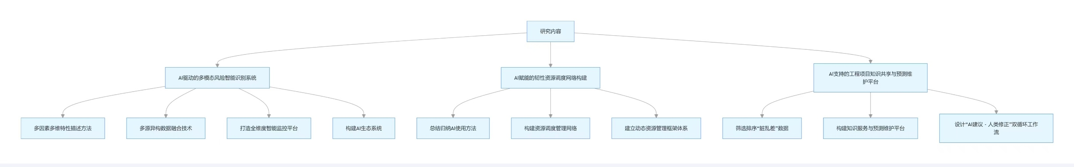
（三）国、内外研究现状和发展动态；
AI技术在多模态风险识别、分析方面的应用
一些学者的研究表明，AI技术通过提供工程运维施工的危险示例与实践指导，有助于提高工程项目运维的安全管理和危险识别。Uddin等研究了ChatGPT在提高施工现场危险识别和施工安全教育与培训中的作用。结果表明，学生对施工危险的识别能力在ChatGPT的辅助下从35%提高60%。^{[1]}Wang和Issa通过迁移学习构建了一个基于T5和GPT-3的智能聊天机器人（CSC）用于建筑施工安全管理，基于美国职业安全与健康管理局的规范生成预防施工过程中跌倒的问题，并将这些问题用于训练和评估CSC数据集，提高了从安全法规中检索信息的效率，帮助施工人员更好地理解和应用安全防护措施。^{[2]}AI技术还能帮助建筑行业的专家能够做出更明智的决策，并且还降低了建筑行业合同的数据处理的成本。Wong等人提出了一种基于知识增强大语言模型的建筑合同风险识别方法。通过RAG技术模拟专家的合同审查过程，显著增强了模型的有效性和可靠性。通过检索项目条款与专家条款评审，LLM能够准确识别合同条款中的潜在风险，并生成专业可信的评审结果。AI强大的文本分析与解释能力有助于建筑安全事故的预警。^{[3]}Yoo等利用GPT预测建筑事故并结合显著性可视化技术提升模型可解释性。通过对15,000份韩国建筑事故报告的分析，微调后的GPT-3模型在仅使用非结构化文本数据时，对六类事故的预测准确率达82.33%。研究还开发了基于词重要性的显著性可视化方法，成功识别事故前兆词汇,为工程运维的隐性风险因素的动态监控提供了技术路径。^{[4]}Nyqvist等对ChatGPT在建筑项目风险管理（CPRM）中的能力进行了定性和定量分析，并与16名芬兰建筑行业专家在风险识别、分析和控制中的表现人类专家进行了比较。匿名盲审结果显示，ChatGPT在定量评分上显著优于人类专家，尤其在风险识别与分析中展现出更全面的视角。^{[5]}该研究揭示了生成式AI在风险管理的系统性优势，同时强调需结合人类专业知识以弥补其策略落地的局限性，为AI与人类协同的风险管理模式提供了实证依据。
AI技术在构建的资源调度网络方面的应用
资源预测的核心在于通过机器学习和深度学习算法，对历史资源使用情况进行建模，进而推测未来的资源需求。黄明皓的研究认为AI驱动的预测算法可以识别资源通常呈现的周期性或突发性的波动规律，提前做好资源的准备工作，避免因突发需求而导致资源短缺，根据预期的资源需求动态调整计算资源。^{[6]}区林波等人提出了一种基于人工智能算法的5G网络流量预测和资源调度方案。该方案通过对网络剩余资源进行预测，并将预测结果作为资源调度的依据，从而实现网络资源的优化配置。^{[7]}该研究提现了AI技术能够适应资源分配的动态变化，提高资源调度的效率，应对更复杂的资源调度问题。
AI技术结合人类修正方面的应用
在工程项目运维阶段产生了大量的知识信息，利用AI技术有助于人类从这些海量的数据中提取到有关键价值的信息。张超波等提出了一种结合GPT和最大频繁项集挖掘的自动化建筑能耗数据挖掘框架，从大量建筑运维数据中提取非冗余的操作模式。转化为输人提示后，GPT利用其强大的自然语言处理能力有效检测和解释建筑系统中的能耗浪费模式，将人类从繁琐的整理信息工作中解放出来。^{[8]}AI大模型可以对设计图纸、工程报告以及合同文档进行自动分类与整理。李培源利用AI对建筑施工档案进行智能管理,让大模型能够解析用户的自然语言查询请求，快速定位并提取档案相关信息。并且大模型还支持纠错与数据清洗功能，确保档案数据管理的效率与可靠性。^{[9]}同时，AI技术还能够将复杂的数据转化成简单的文本信息，为人类提供建议，辅助人类决策。张良等研究了AI大模型增强建筑能耗管理中的MLC各子过程的可解释性。该研究利用 Shapley值分析各个特征对机器学习模型预测结果的贡献，使用AI解释这些Shapley值，从而生成详细的人类可理解的解释性文本。此研究利用AI技术弥补了建筑运营商和算法开发人员之间造成了知识鸿沟，有助于运营商了解基于AI技术决策并有效地应用它们，确保建筑物的能源管理符合其独特的要求和约束。^{[10]}简荣提出了一种基于财务共享系统和大数据技术的线上建筑工程财务监察大模型。线上财务监察大模型通过设立统一的监察标准和考核指标，结合机器人流程自动化（RPA）和OCR技术，自动提取并分析财务数据，生成风险清单和预警报告。此研究体现了AI技术能根据建筑项目实际情况动态调整和优化监察方向，提供多维度的财务监察和评价。^{[11]}
总结：
当前研究显示，AI技术在多模态风险识别、资源调度网络构建及人际协同领域展现出显著进展。①在多模态风险识别与分析方面，生成式 AI 如 ChatGPT 和微调后的 GPT 模型被广泛应用于危险识别、事故预测和合同风险评估等方面。这些研究表明了 AI 在风险分析中具有系统性优势，但也存在依赖训练数据、跨文化泛化能力不足等局限性。②在工程运维资源调度网络构建方面，AI技术能通过分析历史数据，识别资源需求的周期性或突发性波动，支持动态调整资源配置，提高资源调度效率。③在人机协同优化方面，AI 技术被用于增强建筑数据的可解释性和自动化处理各种形式的建筑数据，简化人类的工作，帮助人类决策。同时，这些研究强调 AI 作为辅助工具的定位，需与人类专业知识互补。总体而言，AI技术正驱动工程项目运维向智能化、动态化与标准化方向发展。
（四）创新点与项目特色 （此部分为重点阐述内容）；
（1）创新点：
① 设计了AI驱动的多模态风险智能识别系统
传统运维依赖人工巡检与静态数据分析，难以实时捕捉复杂风险（如设备异常、环境变化）,响应延迟高,隐患发现滞后.为优化解决传统方法中人工巡检效率低,隐患发现依赖经验,响应周期长的问题,项目创造出本系统.系统使用AI模型的NLP能力自动解析文件合同并提取关键信息实现文本解析,使用AI图像理解模块实时分析监控视频并识别安全隐患实现视频分析,使用大模型的时序建模能力分析传感器数据来预测设备故障概率实现时序预测,然后融合这些多模态数据再输入大模型中生成风险应对方案并支持自然语言问答,构成动态决策生成技术实现全自动化风险识别，数倍提升响应速度，显著提高隐患覆盖率.
与现有技术相比,项目在风险识别上进行了创新,使用基于AI驱动的多模态风险智能识别系统实现全自动处,实时生成优化方案,做到短时间内生成决策建议以辅助准确处理风险.
算法性能测试:多模态数据融合采用图神经网络（GNN）和跨模态注意力机制,通过对比实验发现,融合后的风险识别准确率比单一模态提升约15%. 动态决策生成技术在真实场景中的应用表明,生成的优化方案在90%的情况下被工程管理者采纳.
② 构建了AI赋能的韧性资源调度网络
传统方案中突发故障或资源短缺时，传统运维依赖人工协调，资源调配效率低，易导致停工或成本超支。为解决传统资源调度依赖静态计划，突发扰动（如供应链中断、工人短缺）时导致资源浪费，恢复周期长的缺点,项目开发出此资源调动网络.其强化学习(DRL)优化机制使用基于deepseek-R1的强化学习框架构建“资源-环境-扰动”动态模型来模拟场景并自主生成弹性调度策略,同时支持多目标优化（成本最低、工期最短、安全最高）,通过帕累托前沿分析可视化（通过Python的Matplotlib实现）;其实时自适应机制通过接入公开API获取数据,输入大模型后实时更新外部变量,实现动态调整资源分配方案.两个机制构成AI赋能的韧性资源调度网络,实现实时生成优化方案，显著提升资源利用率，大幅降低停工损失.
与传统技术相比,项目在资源调配上做出创新,使用AI赋能的韧性资源调度网络,协助项目管理者优化资源配置,提高资源利用率,避免资源浪费和其他损失.
算法性能测试:强化学习框架在模拟环境中经过100次迭代训练后,生成的调度策略成本效益比提升了20%. 帕累托前沿分析工具（基于Python Matplotlib实现）能够直观展示多目标优化结果,帮助项目管理者快速选择最优方案.
③开发了基于AI的预测性维护与知识共享平台
传统设备维护依赖人工记录与经验传递，故障预测滞后，新手工程师学习成本高.项目为解决传统维护依赖定期检查与经验判断，故障预测滞后，隐性知识难以系统化复用等难题提供新思路.此运维创新使用预测性维护引擎,知识图谱与智能问答和自主学习与共享三个模块实现分析设备传感器数据并推荐维护步骤,且支持语音或文本交互,生成图文指导的解决方案(调用Markdown+示意图);维护记录自动上传至云端帮助持续优化AI模型,形成企业级知识库以支持跨项目经验转移.
与传统方案相比,项目在维护和知识共享上做出突破,运用AI及相关技术插件辅助项目维护并且帮助新人学习技术同时分享相关知识与经验.实现故障预警提前显著，维护效率提升且降低维护成本，同时大幅提高新手自主解决率.
算法性能测试:知识图谱结合联邦学习框架后,模型泛化能力显著增强,跨项目知识共享的准确率提升了约12%, 大大缩短了从问题提出到解决方案生成的时间.

（2）项目特色
①技术方面：
A.AI技术深度赋能,硬件软件相结合：
全流程集成DeepSeek-R1的NLP、CV、时序预测、强化学习能力，覆盖“风险识别-资源调度-运维决策”全链条。
B.低成本高可行性,AI技术平民化：
采用云端API调用DeepSeek-R1（无需本地训练），结合树莓派、普通传感器（成本较低），一般项目可快速部署。
C.场景化落地验证：
设计校园建筑、实验室设备管理等小型场景，提供完整数据集（如安全帽检测图片、设备振动数据）和代码模板（Python+Jupyter Notebook）。
D.对比效果显著：
所有模块均通过模拟数据与真实小场景验证，关键指标（响应时间、准确率、成本）量化对比，增强说服力。
本项目将三个创新点有机结合，构建了一个覆盖“风险识别-资源调度-运维决策”的全链条智能化工程运维体系。
生态：
a. 多模态风险智能识别系统 → 韧性资源调度网络
多模态风险智能识别系统通过对施工现场的实时监测和数据分析，能够及时发现潜在风险（如设备故障、天气突变等），并将这些信息输入到韧性资源调度网络中。
例如，当系统检测到某台关键设备存在高概率故障时，韧性资源调度网络会立即启动应急预案，重新分配备用设备或调整施工计划，从而避免停工损失。
b. 韧性资源调度网络 → 预测性维护与知识共享平台
韧性资源调度网络根据实时更新的外部变量（如天气、供应链状态）生成的调度方案，可以为预测性维护与知识共享平台提供数据支持。
例如，当调度网络预测到未来几天降雨可能导致混凝土浇筑延迟时，预测性维护平台会提前安排相关设备的检查与保养，确保施工恢复后设备正常运行。
c. 预测性维护与知识共享平台 → 多模态风险智能识别系统
预测性维护与知识共享平台积累的设备运行数据和维护记录，可以反哺多模态风险智能识别系统，进一步提高其风险预测的准确性。
例如，通过分析历史维护记录中的故障模式，系统可以更精准地识别类似风险信号，减少误报率。
（五）技术路线、拟解决的问题 （此部分为重点阐述内容）；
（1）技术路线
技术路线目的分析
本项目旨在实现目的
- 利用AI以更快捷全面的识别分析并智能给出应对方法；
- 项目以低成本、开源为大部分项目所使用；
- 以AI赋能推动人工智能领域与工程领域的跨学科融合发展，实现项目运维的高效率、安全性和标准化。为实现工程运维的智能化，提高AI技术运用上调度网络能力，本项目采用了一系列前沿技术，构建了一个全面的技术路线框架，涵盖数据采集与处理、风险识别、资源调度优化、知识管理与共享、以及模型的持续优化。则本技术路线分为以下三点：多模态数据融合与边缘计算、预测性维护与知识共享、领域预训练与在线持续学习。
技术路线分析
- 多模态数据融合与边缘计算：
数据采集与预处理：通过传感器、摄像头、无人机等多种设备采集工程现场的多源数据，包括温度、湿度、振动、图像、视频等。数据预处理包括去噪、标准化等，确保数据质量。
多模态数据融合：利用图神经网络（GNN）和跨模态注意力机制，将不同类型的传感器数据、图像、文本等进行融合，构建全面的风险评估模型。
边缘计算部署：将轻量化AI模型（如优化后的MobileNetV3）部署到边缘设备（如工地机器人、移动终端），实现风险识别的实时响应，延迟控制在1秒以内。
②预测性维护与知识共享：
物理信息增强的AI模型：结合物理信息神经网络（PINN）与LSTM，实现设备故障的高精度预测。
知识图谱构建：从历史工单、手册中抽取“故障-原因-解决方案”关系链，构建工程运维知识图谱，支持智能问答系统，快速提供解决方案。
联邦学习与知识共享：采用隐私保护型联邦学习框架，实现跨项目的知识共享与模型优化，保护数据隐私同时提升模型泛化能力。
③领域预训练与在线持续学习：
领域预训练模型：使用百万级工程文本、图像进行预训练，提升模型对工程专业术语和特殊场景的理解能力。
在线持续学习：在实际应用中持续收集新数据，定期更新模型，保持模型对新型风险模式的适应性。

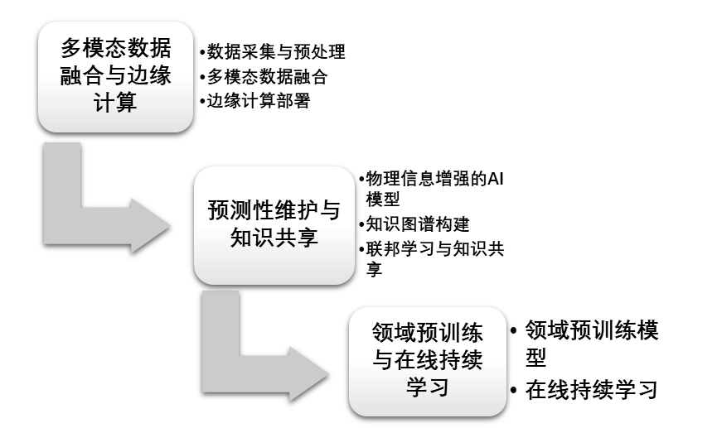
（2）拟解决问题
①传统问题分析
传统运维存在问题有：
a.依赖人工巡检与静态数据分析，难以实时捕捉复杂风险，,响应延迟、滞后；
b.突发故障或资源短缺时，传统运维资源调配效率低，易导致停工或成本超支；
c.传统设备维护依赖人工记录与经验传递，故障预测滞后，学习成本高。项目为优化解决传统法的问题，采用AI技术与其结合通过多数据分析和计算融入AI技术结合，采用预处理方式，避免响应滞后；采用知识共享与预测性维护，避免调配效率低；采用模型预训练和学习，避免预测滞后。
使项目在进行时大大减少时间成本和计算成本。同时可以满足在故障发生时，有多方案可供选择参考，再利用AI技术进行多层次、多领域、高效率的分析，最后由人类进行决策，达到最高效率、最安全性和标准化的维修和技术选取。
- 拟解决问题以及方案分析
a.风险识别效率低、覆盖不全
问题描述：传统方法依赖人工巡检，响应速度慢，漏检率高，无法全面覆盖多种风险信号。
解决方案：
通过多模态数据融合和边缘计算，实现风险的实时感知与全维度扫描，漏检率降低至5%以下，响应速度提升14400倍。
动态调整风险权重，根据不同项目阶段自动切换风险优先级，提升风险识别的精准度和效率。
b.突发扰动下资源调度僵化
问题描述：面对天气突变、供应链中断等突发情况，传统调度方法静态且僵化，导致资源浪费和停工损失。
解决方案：
深度强化学习模型模拟多方博弈，快速生成最优调度方案（如降雨天自动重排混凝土运输路线）。
数字孪生技术预演资源调度策略，确保实际执行的高效性和可靠性，降低试错成本。
c.运维知识传递断层
问题描述：经验依赖人工传递，新人培训周期长，故障处理重复试错，知识难以复用。
解决方案：
构建知识图谱，快速生成带示意图的故障解决方案，培训周期缩短50%。
联邦学习框架实现跨项目知识共享，提升新手项目故障解决率至85%
d.数据孤岛与隐私矛盾
问题描述：企业间数据封闭，联合建模困难，直接共享数据易泄露隐私。
解决方案：
隐私保护联邦学习，实现模型参数共享而非原始数据共享，确保数据安全。
知识蒸馏技术迁移大模型能力，适配中小项目低成本部署。
e.长尾场景泛化能力差
问题描述：通用AI模型对工程特殊场景适应性差，如高空焊接火花误报为火灾。
解决方案：
领域预训练模型提升对专业术语和特殊场景的理解能力，故障预测准确率提升至82%。
在线持续学习确保模型在实际应用中不断优化，适应新型风险模式。
（六）预期成果及应用前景 （指项目成果能否在相关行业中推广、使用或解决行业中存在问题）；
预期成果：
AI与工程项目运维的结合不仅能在建筑、交通、能源等领域解决效率、安全、成本等核心问题，还可通过技术迭代和跨行业推广，成为推动传统行业智能化转型的核心引擎。AI融合工程项目运维，将AI作为载体，基于众多数据，训练AI，不断更新完善数据，提高建筑安全性能，实现全方位智能监控与精细化质量控制，形成可推广的智能运维方案。AI系统集成结构化数据（传感器、工程进度、成本记录）与非结构化数据（报告、图像、视频），构建统一的风险数据仓库，数据处理时间大大缩短，风险预测精确度大幅提高。早期风险干预，可减少潜在的成本损失。通过工程学与计算机科学跨学科融合发展，构成可复用的行业风险知识库。
A.风险识别与预测的智能化
a.通过AI学习分析历史项目数据（如延期、成本超支、事故等），预测潜在风险概率及影响，降低人为经验依赖。
b.结合传感器和AI算法，实时监测施工现场，检测到危险行为，自动触发预警，实现风险的动态识别。
c.从设计、施工到运维阶段，AI自动识别各环节风险，实现风险闭环管理。
d.分析合同、报告等非结构化文本数据，识别隐含风险。
e.AI可构建跨项目的风险数据库，支持新项目快速匹配历史案例。
B.风险评估的精准化
a.AI模型可随项目进展实时更新数据，修正风险评估结果，避免传统静态评估的滞后性。
b.量化风险对成本、进度、质量的综合影响，基于深度学习的预测模型，可融合多维数据（天气、供应链、人力等），生成风险概率及影响量化评分。
C.风险应对的自动化与优化
a.AI通过模拟不同应对策略的成本-收益比，推荐最优风险缓解方案。
b.结合物联网的实时监测数据，AI可触发分级预警并自动启动应急预案。
c.通过强化学习动态分配人力、设备和资金，降低风险暴露。
应用前景
A. 核心行业场景
建筑与基建：施工安全监控（AI+传感器/无人机）、地质、气候风险预测、供应链中断预警，降低事故率。缩短工期超支周期，加快施工进度。识别设计图纸与施工规范的不匹配风险。
能源与电力：设备故障预测性维护、极端天气对电网影响模拟，减少成本损失。
交通工程：桥梁/隧道结构健康监测、施工期交通流量智能调度，延长交通设施寿命，减低维修成本。
B. 跨行业通用价值
项目降本增效：云端AI风险管理工具，可降低企业使用门槛。
新兴市场拓展：在"一带一路"等跨国工程中，AI可解决语言、法规、环境差异带来的不确定性。
项目研究进度安排 （指周期内阶段工作安排）；
①2025.01-2025.03:市场调研和需求分析，查阅文献并收集和分析有关案例，确定选题，梳理项目流程，完成资料收集和前期准备。
②2025.04-2025.06:进行技术研究，研究AI对工程项目的精细化调控系统，研究跨学科融合的解决方案。
③2025.07-2025.10:提出并完善对工程项目中的全方位高效率调控以及构建跨学科融合的平台方案。
④2025.11-2025.12:进行市场推广和使用反馈收集，各阶段预期成果包括市场调研报告，撰写研究报告，形成论文成果。

（8）已有基础。
已有成员
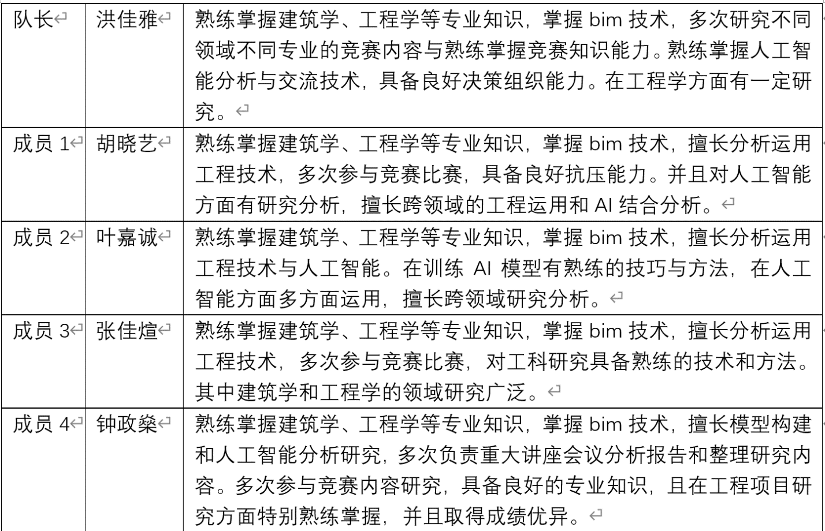
缺少条件：
①. 数据层面的不足
数据质量与完整性：工程项目的多源异构数据存在缺失、碎片化严重等问题，导致AI模型训练困难。
数据隐私与共享壁垒：项目数据涉及多方利益，跨组织数据共享机制尚未建立，限制了AI模型的泛化能力。
历史数据不足：重大工程项目的低频高风险事件样本稀缺，导致AI模型对极端事件的预测能力不足。制作模型数据格式异构，在风险识别，预测，评估，应对过程中，过程数据可能会遗漏或未记录，需要载入最新的数据，以弥补数据缺口。
②. 技术层面的短板
模型可解释性差：AI模型的内部机制不公开透明，难以被完全信任，影响风险决策的落地应用。
多模态数据融合困难：文本、图像、数据的联合分析技术尚不成熟。
③. 应用层面的缺陷
场景适配性不足：现有AI工具多为通用型，缺乏针对不同工程类型的定制化风险模型。
人机协同机制缺失：AI与人工经验的协作流程不明确，风险应对策略仍需依赖人工经验，AI停留在辅助分析层面。
方法：
1. 构建高质量工程数据库
建立标准化数据平台，推动BIM、IoT传感器数据与项目管理系统的集成，统一数据格式。
强化数据隐私与共享机制，实现跨组织数据协作建模，保护数据主权。
模拟低频高风险事件，弥补训练数据不足。
2. 开发可解释、动态化的AI模型
融合领域知识，将工程规则嵌入AI模型，提升可解释性。
动态风险感知与更新，实时处理施工现场数据流，动态调整风险预测。
多模态融合技术，进行文本、图像、时序数据的联合分析。
3. 推动场景化AI工具开发
针对不同工程类型，开发专用风险模型，例如基于迁移学习的预训练模型。
设计人机协同决策系统，将AI风险预警与专家经验结合，生成可执行应对方案。
（9）参考文献
[1] Uddin S M J, Albert A, Ovid A, et al. Leveraging ChatGPT to aid construction hazard recognition and support safety education and training[J]. Sustainability, 2023, 15(9): 7121.
[2] Wang N, Issa R R A. Transfer learning-based question generation for building a construction safety chatbot[J]. 2024: 688-694.
[3] Wong S, Zheng C, Su X, et al. Construction contract risk identification based on knowledge-augmented language models[J]. Computers in Industry, 2024, 157-158: 104082-104100.
[4] Yoo B, Kim J, Park S, et al. Harnessing generative pre-trained transformers for construction accident prediction with saliency visualization[J]. Applied Sciences, 2024, 14(2): 664.
[5] Nyqvist R, Peltokorpi A, Seppänen O. Can ChatGPT exceed humans in&nbsp;construction project risk management?[J]. Engineering Construction and Architectural Management, 2024, 31(13): 223-243.
[6] 王明皓. 人工智能驱动的网络工程故障诊断与云计算资源调度研究[J]. 中国宽带, 2024, 20(8): 169-171.
[7] 区林波, 蔡慈贵. 5G网络中人工智能算法在流量预测和资源调度中的应用[J]. 长江信息通信, 2024, 37(12): 226-228.
[8] Zhang C, Zhang J, Zhao Y, et al. Automated data mining framework for building energy conservation aided by generative pre-trained transformers (GPT)[J]. Energy and Buildings, 2024, 305: 113877.
[9] 李培源. 智能化技术在建筑工程档案管理中的应用[J]. 智能城市, 2024, 10(4): 87-89.
[10] Zhang L, Ford V, Chen Z, et al. Automatic building energy model development and debugging using large language models agentic workflow[J]. Energy and Buildings, 2025, 327: 115116.
[11] 简荣. 建筑施工企业优化财务监察工作的思考与探索[J]. 西部财会, 2024(4): 36-38.

三、 经费预算
开支科目 | 预算经费（元） | 主要用途
材料费 | 2500 | ☑实验材料，☑图书，☑办公耗材
业务费 | 3000 | □检测测试，☑知识产权服务
印刷服务费 | 1000 | ☑打印复印，☑版面费
其他 | 3500 | 开支内容：差旅费

四、 申请人项目原创性承诺
申请人承诺本项目为原创项目
申请人签字：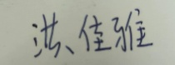
2025 年 3 月 7 日

五、 指导教师项目原创性承诺及推荐意见
指导教师（签章）：
年 月 日

六、 院系推荐意见
盖 章：
年 月 日

七、 学校推荐意见
盖 章：
年 月 日

